ПЛАН-КОНСПЕКТ
педагога дополнительного образования
Федьков Владимир Дмитриевич

Объединение: «Кикбоксинг»
Программа: «Кикбоксинг»
Группа: 01-100, 01-101
Дата проведения: 20.12.2023
Время проведения: 14:00, 15.40
Тема: Развитие техники руками. Боковые удары.
Цель занятия: Отработка боковых ударов руками.

Ход занятия:
Разминка.
1. Из различных исходных положений (ноги вместе, врозь, стоя на коленях и т.п.) максимальные наклоны назад;
- Во время медленного бега прыжки вверх, имитируя удар головой по мячу;
- Во время медленного бега прыжки вверх с поворотом на 90-180°;
- Из различных исходных положений (руки вверх, вниз, в стороны, перед
грудью, соединены за спиной и т. п.) отводите прямые руки назад пружинящими и рывковыми движениями;
- В положении сидя (ноги вместе, врозь) наклоны вперед, доставая или
захватывая носки ног.
- Бег на месте в максимально быстром темпе с высоким подниманием бедра
течение 10 сек;
- Бег с резкими остановками;
- Бег спиной вперед, приставными шагами на скорость;
- Быстрый бег с выпрыгиванием вверх и имитацией ударов руками.
- Растяжка

Разновидности боковых ударов
Два основных вида боковых ударов, а именно свинг и хук.
При выполнении каждого из них подача производится любой рукой.
Свинг характеризуется большим размахом, зачастую с опущенной руки. Он наносится с дальнего расстояния и по большой амплитуде, что обеспечивает большую силу удара. Однако против него можно быстро поставить блок или же попросту уйти в сторону.
Хук более короткий и не такой размашистый.
Сила в данном случае будет меньше, из-за недостатка продолжительности дистанции. Однако это эффективный и универсальный удар, который не только помогает выйти из множества ситуаций, но также даёт возможность начать собственную атаку.

Из прямой позиции
Механика нанесения ударов в такой позиции базируется на переносе веса тела. Из-за чего осуществляется перенос центра тяжести непосредственно с одной ноги на вторую. Синхронно осуществляется поворот корпуса непосредственно по наклоненной оси. Затем следует движение рукой, которой в горизонтальной плоскости быстро наносится удар. Подобный удар является комбинацией одновременно выполняемых трёх движений, он может быть нанесён как с места, так и во время передвижения.
В случае, когда производится подача правой рукой, то соответственно вес тела должен быть перенесён на левую ногу.
При этом корпус должен быть повёрнут по наклонной оси, что проходит сквозь левое плечо, а ещё правую руку.
В это время согнутая в локте под девяносто градусов рука должна совершить молниеносное полукруговое движение по горизонтали.
Кулак должен быть в полуобороте к спортсмену с пальцами, направленными к себе. Во время этого левая рука страхует голову, а в конце удара возвращается в изначальное положение и готовится к следующему действию.
Хук левой из боковой позиции
Хук левой из боковой позиции может быть нанесён тремя различными способами:
в первом случае удар будет нанесён с шагом вперёд;
во втором варианте с вышагиванием правой ногой вправо по диагонали;
в третьем случае подача сопровождается отклонением корпуса назад.
Основная разница проявляется в степени наклона корпуса боксёра, а также в векторе движения бьющей руки.
Хук правой из боковой позиции
Хук из этой позиции сопровождается вращением корпуса соответственно по наклоненной оси, что проходит сквозь правую ногу, в частности носок и левое плечо. Может использоваться как атакующий или же встречный удар. Сила будет определяться степенью поворота корпуса
налево.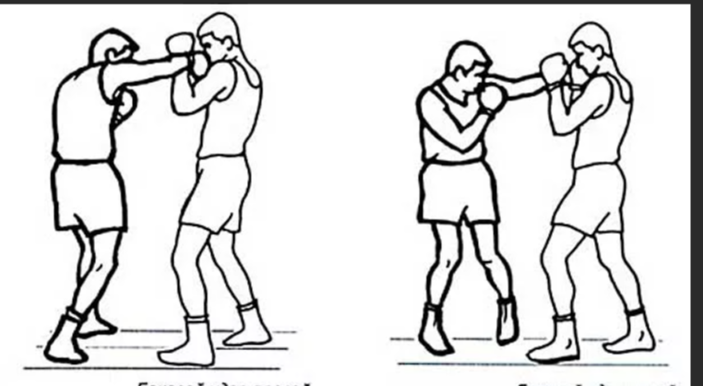

Заключительная часть.
Упражнения на восстановление дыхания:
- лёгкий бег по помещению;
- ходьба с упражнениями на восстановление дыхания;
- сидя наклоны поочередно к правой, левой ноге.
- упражнения на пресс
- растяжка
5. Домашнее задание:
Отработать боковые удары руками

Обратная связь в WhatsApp
(т.89192516595), выслать фото с выполнением упражнений.

